Séance 1 : PROBLEME DES GIROLLES
(CM1 Période 2)
Mise en action : Calcul mental (10-12 min) Cf. Annexe CM
Les situations calcul mental peuvent être support d’apprentissage en proportionnalité.
Les situations proposées en annexe ont été réfléchies dans le but de mettre en avant les relations entre les nombres ce qui pourra servir d’appui aux élèves en difficultés.

Séance de recherche en résolution de problème :
Problème des girolles = PROBLEME DE REFERENCE
Dans un supermarché, au rayon “Fruits et Légumes”, le vendeur ou la vendeuse prépare des étiquettes à mettre sur des sachets de girolles. Sur chaque étiquette, le poids et le prix sont indiqués. L’étiquetage du sachet de 100 g est déjà fait.
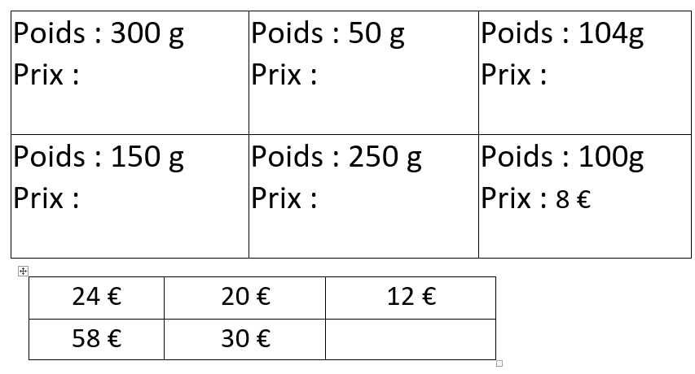Le matériel prêt à l’emploi est joint à ce dossier
Poids : 100g
Prix : 8 €

Voici des étiquettes sur lesquelles les poids sont marqués et des étiquettes avec des prix qui conviennent. Attention, certaines étiquettes ne conviennent pas et d’autres manquent.
Ecrivez au fur et à mesure sur la fiche récapitulative les poids et les prix que vous avez associés et expliquez comment vous avez fait.
Source : Ermel CM1 cycle 3 “Apprentissages numériques et résolution de problèmes” Ed. Hatier, 2005*
* Le choix a été fait de remplacer les morilles par les girolles peut-être plus familières pour les élèves.

- Apprendre à comprendre l’énoncé d’un problème
- Ecouter l’énoncé lu par l’enseignant pour dégager le contexte du problème voire ce qu’on cherche
- Mise en commun voire apport de vocabulaire (projeter des images pour qu’un élève sache ce qu’est une girolle, une étiquette poids/prix, etc…)
- Ecouter une seconde fois l’énoncé lu pour relever les informations nécessaires pour raconter ce qui se passe / pour raconter l’histoire plus précisément
- Mise en commun pour dire que c’est ce qu’on sait. Lire l’énoncé pour vérifier repérer ces informations relevées dans l’étape 2 = Ce qu’on sait (Nommer ces informations comme les données importantes, essentielles, nécessaires pour résoudre le problème)

- Oser se lancer dans la recherche = outiller les élèves en méthodes pour chercher
Manipuler + représenter (dessiner, schématiser) voire modéliser (= permet le lien avec le modèle mathématique sous-jacent)

- Mettre en commun les démarches de recherche
- Valider la réponse (et écrire la phrase réponse) en prenant appui sur plusieurs démarches ou valider par la manipulation.
- Mettre en mots ce qu’on a appris = comment je peux faire pour chercher, … = sur une affiche collective

FICHE DE RECHERCHE INDIVIDUELLE
Poids : 300 g  Prix : | Poids : 50 g  Prix : | Poids : 104g  Prix :
Poids : 150 g  Prix : | Poids : 250 g  Prix : | Poids : 100g  Prix : 8 €

24 € | 20 € | 12 €
58 € | 30 €

Fiche récapitulative
Prénom des élèves :
Poids | Prix | Explications

Poids : 100g
Prix : 8 €

Poids : 300g
Prix : €

Poids : 50g
Prix : €

Poids : 250g
Prix : €

Poids : 150g
Prix :

Poids : 200g
Prix :

Poids : 450g
Prix :

Poids : 75g
Prix :

Poids : 1 kg
Prix :

Poids : 375g
Prix :

Poids : 850g
Prix :

Poids : 500g
Prix :

Poids : 650g
Prix :

